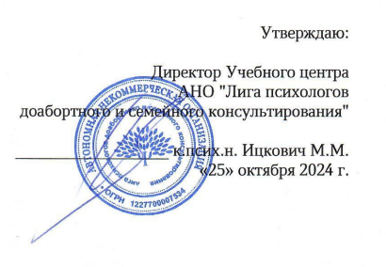

# ПОЛОЖЕНИЕ

об итоговой аттестации слушателей программ дополнительного профессионального образования в Учебном центре АНО «Лига психологов «Лига психологов доабортного и семейного консультирования»»

г. Москва, 2024 г.

# Общие положения

* 1. Настоящее Положение о порядке проведении итоговой аттестации слушателей (далее
* Положение) является локальным нормативным актом АНО «Лига психологов» (далее — Организация), регулирующим порядок, систему оценок и формы проведения итоговой аттестации слушателей по реализуемым программам дополнительного профессионального образования.
  1. Настоящее Положение разработано в соответствии с:
  + Федеральным законом от 29.12.2012 г. 273-ФЗ «Об образовании в Российской Федерации»;
  + Приказом Министерства образования и науки Российской Федерации от 01.07.2013 г. - N9 499 «Об утверждении порядка организации и осуществления образовательной деятельности по дополнительным профессиональным программам»;
  + Методическими рекомендациями по итоговой аттестации слушателей (утв. Письмом Минобрнауки России от 30.03.2015 № АК-821/06);
  + Методическими рекомендациями по реализации дополнительных профессиональных программ (утв. Письмом Минобрнауки России от 21.04.2015 № ВК-1013/06);
  + Уставом АНО «Лига психологов».
  1. Действие Положения распространяется на всех слушателей, заказчиков образовательных услуг, педагогических и иных сотрудников Организации, привлеченных для реализации программ дополнительного профессионального образования на законном основании.
  2. Итоговая аттестация является обязательной для слушателей, завершающих обучение по дополнительным профессиональным программам (далее ДПП) повышения квалификации и профессиональной переподготовки вне зависимости от форм обучения.
  3. Итоговая аттестация проводится с целью итогового контроля и оценки качества знаний, полученных обучающимся в результате освоения дополнительной профессиональной программы.
  4. Оценка качества освоения слушателем образовательной программы проводится в отношении соответствия результатов освоения ДПП заявленным целям и планируемым результатам обучения.
  5. Итоговая аттестация проводится на основе принципов объективности и независимости оценки качества подготовки обучающихся.
  6. К итоговой аттестации допускается слушатель, не имеющий задолженности и в полном объеме выполнивший учебный план (индивидуальный учебный план) по ДПП.
  7. В случае, если слушатель не может пройти итоговую аттестацию по уважительным причинам (болезнь, производственная необходимость и др.), которые подтверждены соответствующими документами, то на основании приказа ему могут быть перенесены сроки прохождения итоговой аттестации на основе личного заявления. Если слушатель был направлен на обучение предприятием (организацией), данный вопрос согласовывается с данным предприятием (организацией).
  8. Формы и виды итоговой аттестации устанавливаются Организацией самостоятельно и закрепляются в ДПП.
  9. Слушатели, успешно освоившие соответствующую дополнительную профессиональную программу и прошедшие итоговую аттестацию, получают документы о квалификации (удостоверение о повышении квалификации и (или) диплом о профессиональной переподготовке) формы которых Организация устанавливает самостоятельно (Приложения 5, 6 и 7).
  10. Слушатели, не прошедшие итоговую аттестацию или получившие на итоговой аттестации неудовлетворительные результаты, вправе пройти повторно

итоговую аттестацию в сроки, определяемые Организацией.

* 1. Слушателям, не прошедшим итоговую аттестацию или получившим на итоговой аттестации неудовлетворительные результаты, выдается справка об обучении по образцу, самостоятельно установленному Организацией (Приложение 4).
  2. Особенности проведения итоговых аттестационных испытаний с применением электронных образовательных ресурсов и дистанционных образовательных технологий определяются локальными нормативными актами Организации.

# Итоговая аттестация при реализации программ профессиональной переподготовки и программ повышения квалификации

* 1. Организация в соответствии с ДПП (при наличии в учебном плане программы) устанавливаются условия и сроки выполнения итоговых аттестационных

работ, формы итоговой аттестации.

* 1. По результатам итоговой аттестации издается приказ об отчислении слушателя и о выдаче документа о квалификации (удостоверения о повышении квалификации, диплома о профессиональной переподготовке).
  2. Итоговая аттестация при реализации программ профессиональной переподготовки:
     1. Итоговая аттестация слушателей по программам профессиональной переподготовки может состоять из итогового экзамена и/или практической работы, по итогам стажировки/практики.
     2. Итоги экзаменов вносятся в экзаменационную ведомость (Приложение 1) и составляется протокол заседания аттестационной комиссии (Приложение 2)

2.3.2. Дата и время проведения итогового экзамена по программам профессиональной переподготовки устанавливаются Организацией по согласованию с председателями аттестационных комиссий (создаваемых приказом Приложение 3) и доводится до сведения всех членов аттестационной комиссии и выпускников.

* 1. Итоговая аттестация при реализации программ повышения квалификации:
     1. Реализация программ повышения квалификации завершается итоговой аттестацией в виде: тестирования, выполнения итогового контрольного задания или других видах, предусмотренных ДПП.
     2. Требования к рефератам и итоговым тестам разрабатываются в Организации разработчиками программ и преподавателями Организации. Содержание вопросов актуализируется с учётом изменений в законодательстве и нормативных документов.

# Критерии оценки освоения слушателями дополнительной профессиональной программы

* 1. По результатам любого из видов итоговых аттестационных испытаний, включенных в итоговую аттестацию, выставляются отметки по двухбалльной ("зачтено", "не зачтено") или четырех балльной системе ("отлично", "хорошо", "удовлетворительно", "неудовлетворительно").
  2. При осуществлении оценки уровня сформированности компетенций, умений и знаний слушателей и выставлении отметки целесообразно использовать аддитивный принцип (принцип "сложения"):

отметка "неудовлетворительно" выставляется слушателю, не показавшему освоение планируемых результатов (знаний, умений, компетенций), предусмотренных программой, допустившему серьезные ошибки в выполнении предусмотренных программой заданий; отметку

"удовлетворительно" заслуживает слушатель, показавший частичное освоение планируемых результатов (знаний, умений, компетенций), предусмотренных программой, сформированность не в полной мере новых компетенций и профессиональных умений для осуществления профессиональной деятельности, знакомый с литературой, публикациями по программе. Как правило, отметка "удовлетворительно" выставляется слушателям, допустившим погрешности в итоговом квалификационной экзамене;

отметку "хорошо" получает слушатель, показавший освоение планируемых результатов (знаний, умений, компетенций), предусмотренных программой, изучивших литературу, рекомендованную программой, способный к самостоятельному пополнению и обновлению знаний в ходе дальнейшего обучения и профессиональной деятельности;

отметку "отлично" заслуживает слушатель, показавший полное освоение планируемых результатов (знаний, умений, компетенций), всестороннее и глубокое изучение литературы, публикаций; умение выполнять задания с привнесением собственного видения проблемы, собственного варианта решения практической задачи, проявивший творческие способности в понимании и применении на практике содержания обучения.

* 1. При оценке по двухбалльной системе:

отметку «не зачтено» получает слушатель, не показавший освоение планируемых результатов (знаний, умений, компетенций), предусмотренных программой, допустивший серьезные ошибки в выполнении предусмотренных программой заданий, не справившийся с выполнением итогового экзамена;

отметку «зачтено» получает слушатель, показавший освоение планируемых результатов (знаний, умений, компетенций), предусмотренных программой, изучивших литературу, рекомендованную программой, способный к самостоятельному пополнению и обновлению знаний в ходе дальнейшего обучения и профессиональной деятельности.

# Порядок утверждения и внесение изменений в Положение

* 1. Настоящее Положение утверждается председателем АНО «Лига психологов» и вступает в силу со дня его утверждения.
  2. В данное Положение могут вноситься изменения и дополнения, которые вводятся в действие путем утверждения Положения в новой редакции.

ПРИЛОЖЕНИЕ 1

**АНО «Лига психологов»**

**ЭКЗАМЕНАЦИОННАЯ ВЕДОМОСТЬ**

*Курсы переподготовки*

по дополнительной профессиональной программе

*20 - 20 учебный год*

Председатель аттестационной комиссии

Члены аттестационной комиссии

Секретарь

Дата проведения « » 20 г.

|  |  |  |
| --- | --- | --- |
| № | Фамилия, имя, отчество слушателя | Отметка о сдаче экзамена |
| 1. |  |  |
| 2. |  |  |
| 3. |  |  |
| 4. |  |  |
| … |  |  |

Число присутствующих слушателей

Председатель АК / /

Члены АК / /

/ /

/ /

Секретарь АК / /

ПРИЛОЖЕНИЕ 2

**АНО «Лига психологов»**

«_ » 20 г.

# ПРОТОКОЛ №

заседания аттестационной комиссии Аттестационная комиссия в составе председателя

(фамилия, и.о.) членов

(фамилия, и.о.)

секретаря

(фамилия, и.о.)

по проведению итоговой аттестации слушателей по дополнительной профессиональной программе _ , прошедших обучение по программе профессиональной переподготовки РЕШИЛА:

Аттестовать и выдать диплом о профессиональной переподготовке по направлению

«_ » следующим слушателям:

|  |  |  |  |
| --- | --- | --- | --- |
| № п/п | Ф.И.О. | Образование | Оценка за ИА |
| 1 |  |  |  |
| … |  |  |  |

м.п.

Председатель комиссии

/ / аттестационной

Члены комиссии

/ / аттестационной

/ /

Секретарь / /

ПРИЛОЖЕНИЕ 3

**АНО «Лига психологов»**

**ПРИКАЗ**

г. Москва

. .202 №

***О создании аттестационной комиссии***

В соответствии с «Положением об итоговой аттестации слушателей программ дополнительного профессионального образования» Организации АНО «Лига психологов»

ПРИКАЗЫВАЮ:

1. Утвердить состав аттестационной комиссии для проведения итоговой аттестации слушателей программы профессиональной переподготовки по программе

в составе:

|  |  |
| --- | --- |
| Председатель: |  |
| Член комиссии: |  |
| Секретарь комиссии:  Председатель |  |
| Организации «Лига психологов» | Ицкович Марк Матусович |

С приказом ознакомлены

ПРИЛОЖЕНИЕ 4

**АНО «Лига психологов»,**

**« »**  **20 г.**

# Справка об обучении

Данная справка дана (фамилия, имя, отчество – при наличии)

в том, что он(а) с « » 20 г. по « » _ 20 г. обучался (обучалась) в Учебном центре АНО «Лига психологов», по программе

(наименование образовательной программы)

За время обучения сдал(а) зачеты, промежуточные и итоговые экзамены по следующим дисциплинам (модулям):

|  |  |  |  |  |
| --- | --- | --- | --- | --- |
| №  п/п | Наименование учебных предметов  (дисциплин модулей) | Общее  часов | количество | Итоговая оценка |
|  |  |  | |  |
|  |  |  | |  |
|  |  |  | |  |

Директор

(подпись) (ФИО)

Дата выдачи « »_ 20 г. (М.П.)

ПРИЛОЖЕНИЕ 5

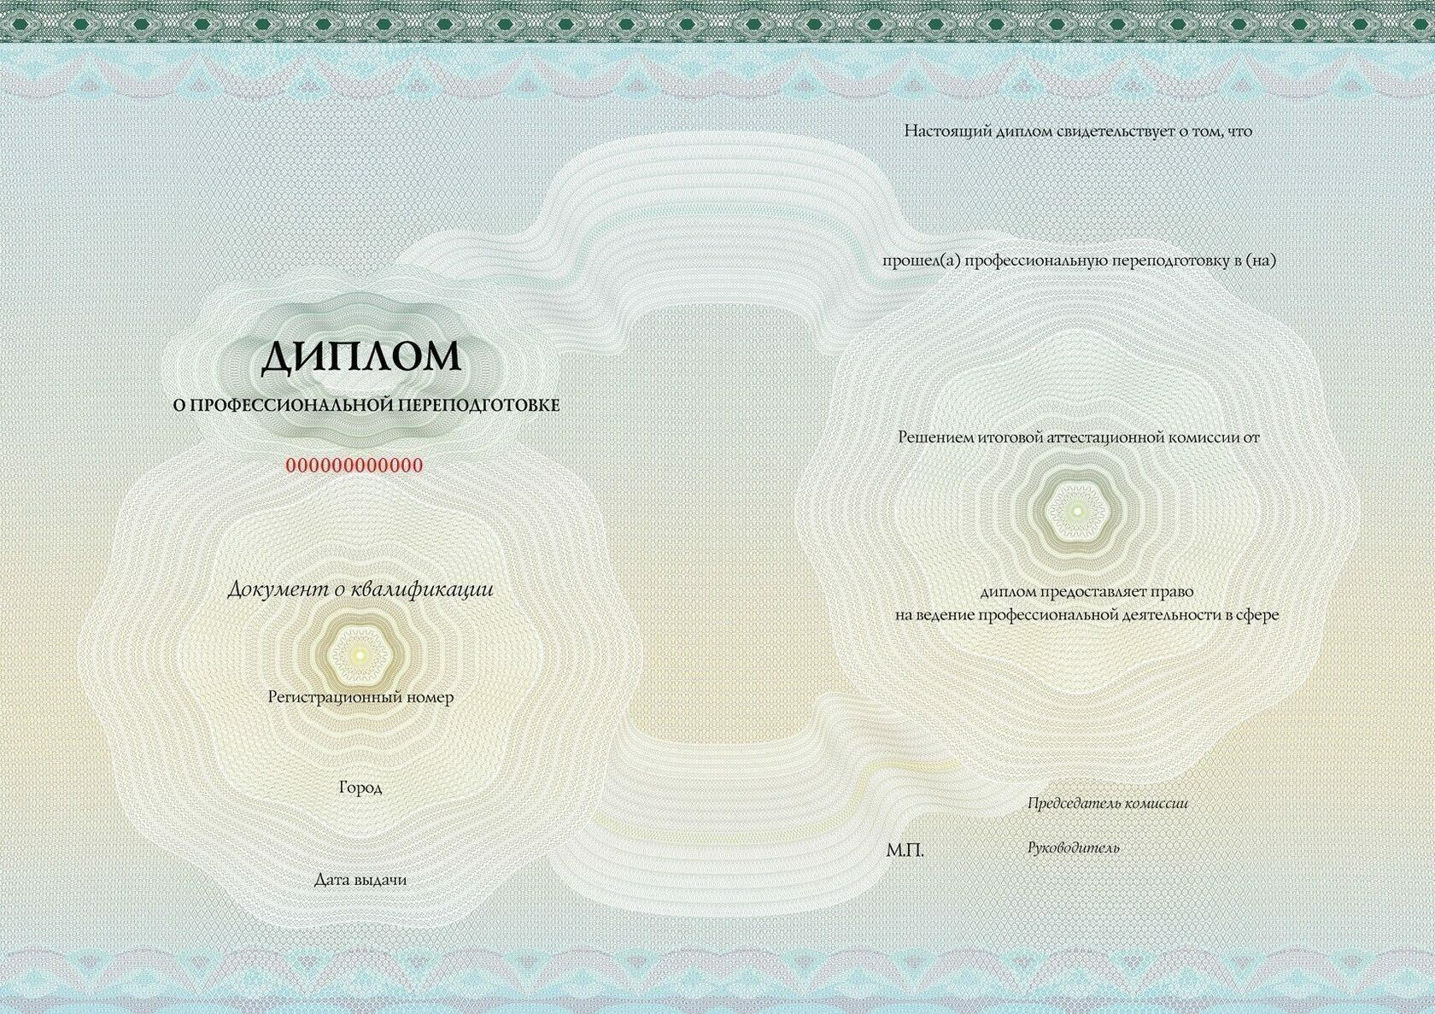

ПРИЛОЖЕНИЕ 6

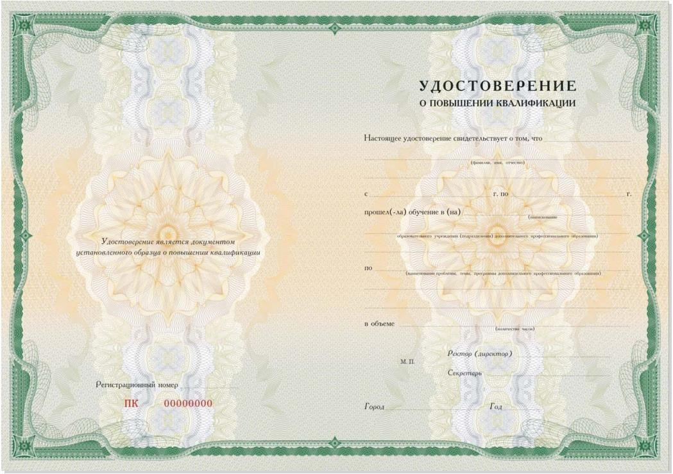

ПРИЛОЖЕНИЕ 7

